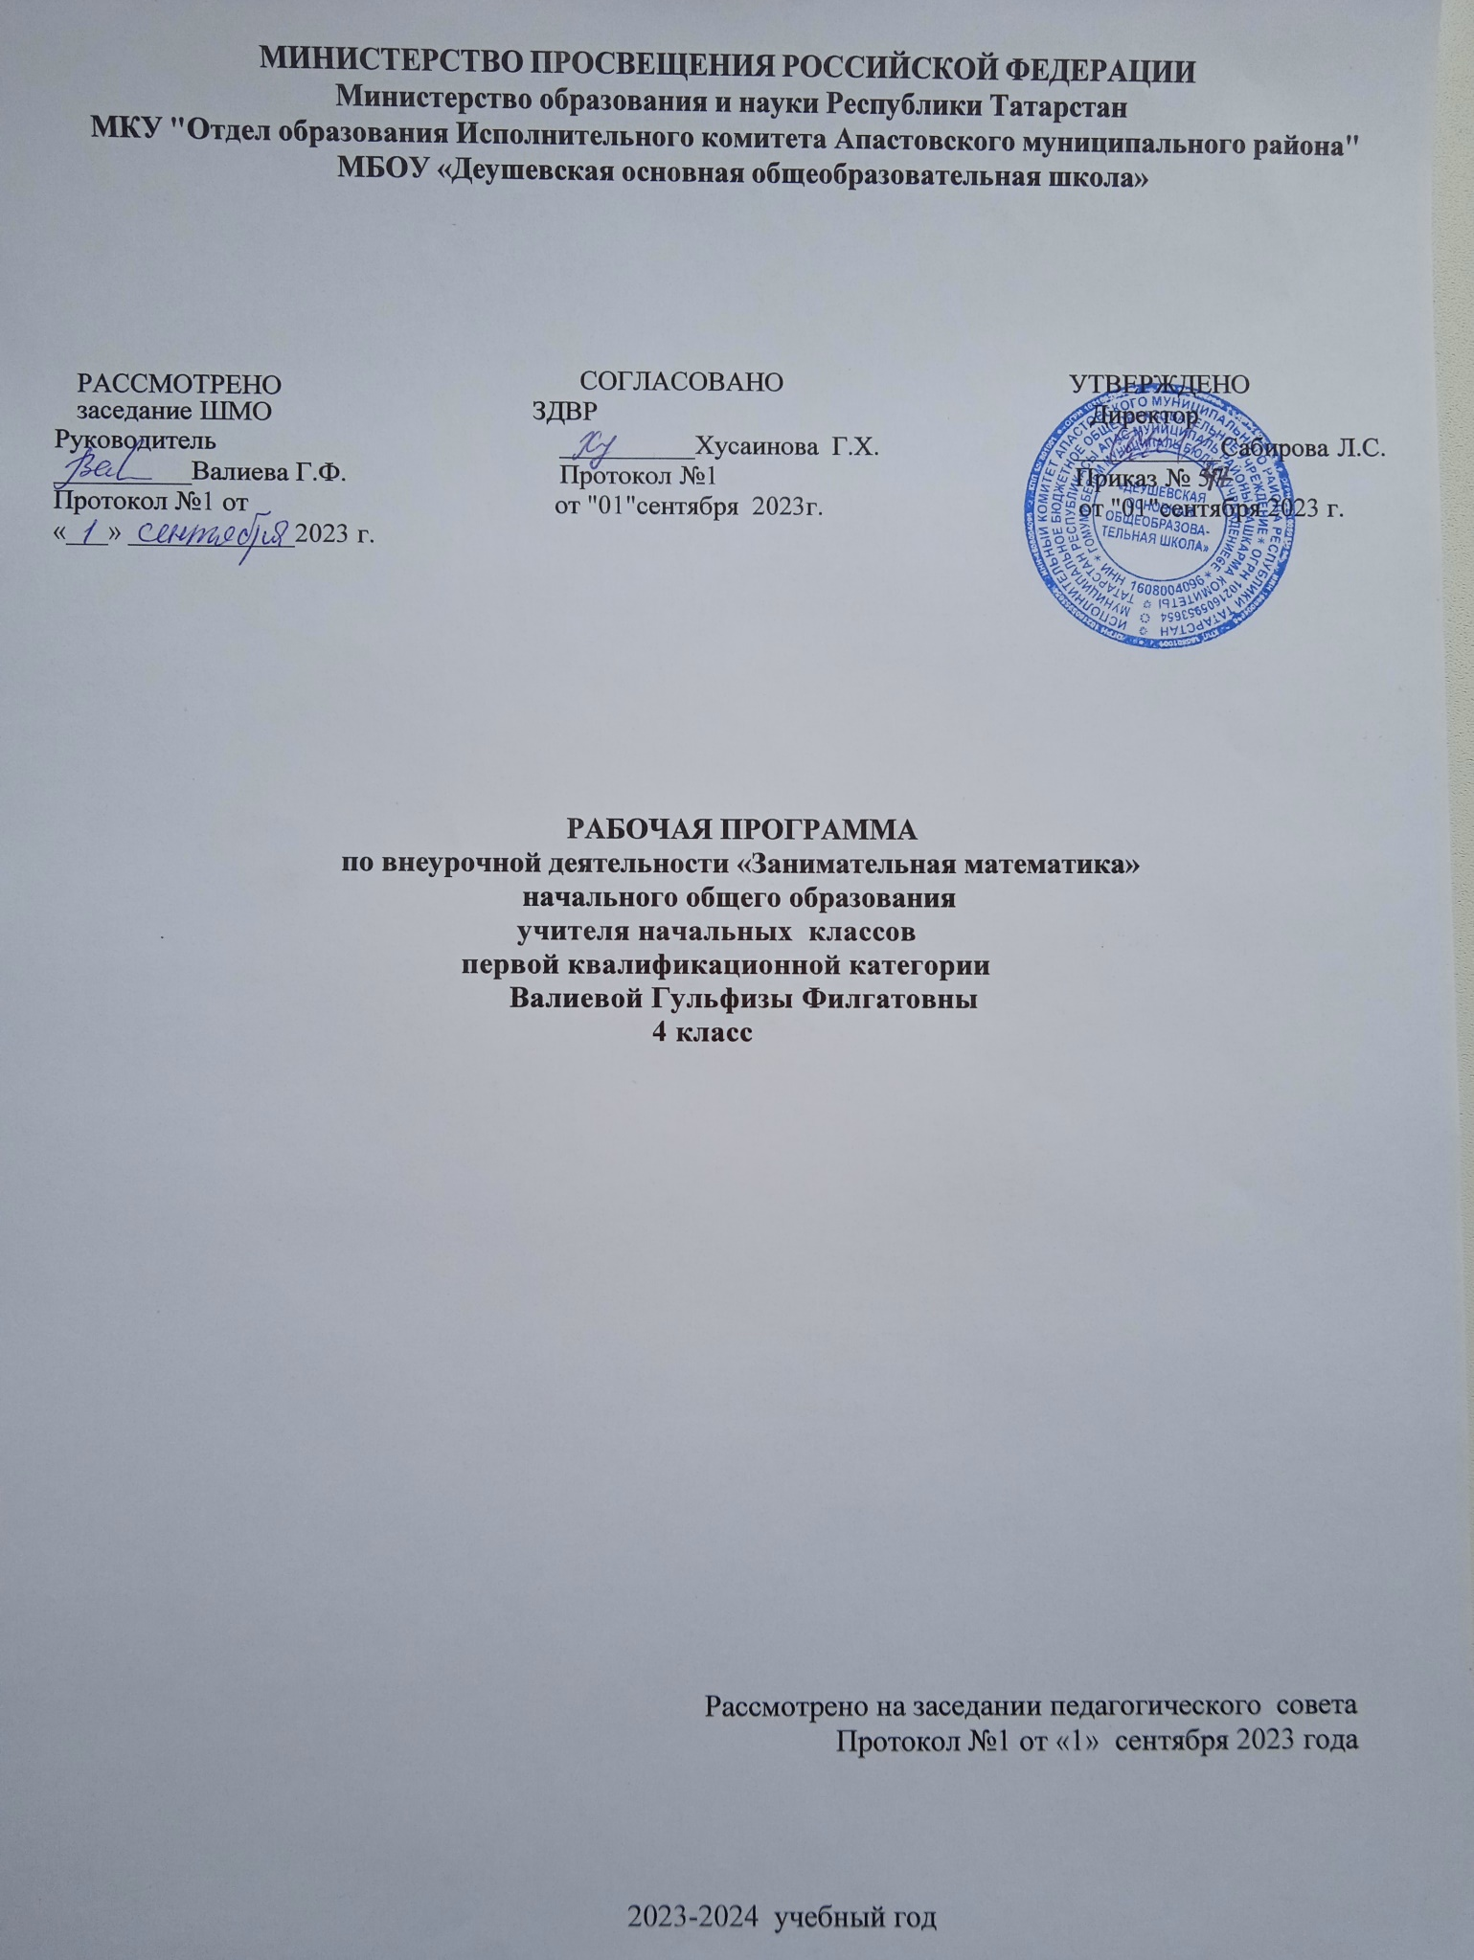Пояснительная записка.
Программа внеурочной деятельности «Олимпиец» реализует спортивно-оздоровительное направление в начальных классах в соответствии с Федеральным государственным образовательным стандартом начального общего образования второго поколения.
Реализация внеурочной деятельности по спортивно-оздоровительному направлению – это обучение школьников бережному отношению к своему здоровью, начиная с раннего детства. В современных условиях проблема сохранения здоровья детей чрезвычайно важна в связи с резким снижением процента здоровых детей. Может быть предложено много объяснений складывающейся ситуации. Это и неблагоприятная экологическая обстановка, и снижение уровня жизни, и нервно-психические нагрузки и т.д. Весьма существенным фактором «школьного нездоровья» является неумение самих детей быть здоровыми, незнание ими элементарных законов здоровой жизни, основных навыков сохранения здоровья. Отсутствие личных приоритетов здоровья способствует значительному распространению в детской среде и различных форм разрушительного поведения, в том числе курения, алкоголизма и наркомании.
Актуальность программы:
программа направлена на духовное совершенствование личности учащегося начальной школы, расширение его историко-культурного кругозора и повышение уровня физической подготовленности.
Цель программы: сформировать у младших школьников 1-4 классов мотивацию сохранения и приумножения здоровья средством подвижной игры. Организация полноценного досуга учащихся через обучение игре в шахматы.
Задачи:
- сформировать у младших школьников начальное представление о здоровом образе жизни, культуре движений;
- выработать потребность в систематических занятиях физическими упражнениями и подвижных играх;
- учить младших школьников сознательному применению физических упражнений, подвижных игр в целях самоорганизации отдыха, повышения работоспособности и укрепления здоровья;
-развивать умения ориентироваться в пространстве;
- развивать познавательный интерес, воображение, память, мышление, речь;
-создавать условия для проявления чувства коллективизма;
- развивать активность и самостоятельность;
-обучение жизненно важным двигательным навыкам и умениям,
применению их в различных по сложности условиях.
- дать учащимся теоретические знания по шахматной игре и рассказать о правилах проведения соревнований и правилах турнирного поведения.
При проведении занятий можно выделить два направления:
- оздоровительная направленность, обеспечивающая наряду с укреплением здоровья активный отдых, восстановление или поддержание на оптимальном уровне умственной работоспособности;
- повышение двигательной подготовленности учащихся, отвечающей требованиям учебной программы.
«Подвижные игры» — это еженедельные занятия физическими упражнениями в спортивных залах и на открытом воздухе, которые проводятся во внеурочное время. Это активный отдых, который снимает утомление, вызванное учебной деятельностью, и способствует повышению двигательной активности школьников. Занятия, проводимые на открытом воздухе, имеют оздоровительную ценность.

Программа относится к спортивно-оздоровительному направлению, рассчитана на 34 часа в год, 1 час в неделю, предназначена для обучающихся 3 класса.
Основная форма работы: групповая.

- Планируемые результаты.

Личностные результаты:
- активно включаться в общение и взаимодействие со сверстниками на принципах уважения и доброжелательности, взаимопомощи и сопереживания;
- проявлять положительные качества личности и управлять своими эмоциями в различных играх и нестандартных ситуациях;
- проявлять дисциплинированность, трудолюбие и упорство в достижении поставленных целей;
- оказывать бескорыстную помощь своим сверстникам, находить с ними общий язык и общие интересы в процессе игры.

Метапредметные результат:
- характеризовать явления (действия и поступки), давать им объективную оценку на основе освоенных знаний и имеющегося опыта;
- находить ошибки при выполнении учебных заданий, отбирать способы их исправления;
- общаться и взаимодействовать со сверстниками в процессе игры на принципах взаимоуважения и взаимопомощи, дружбы и толерантности;
- обеспечивать защиту и сохранность природы во время активного отдыха и занятий физической культурой;
- организовывать самостоятельную игровую деятельность с учётом требований её безопасности, сохранности инвентаря и оборудования, организации места занятий;
- планировать собственную игровую деятельность, распределять нагрузку и отдых в процессе ее выполнения;
- анализировать и объективно оценивать результаты собственного труда, находить возможности и способы их улучшения;
- видеть красоту движений, выделять и обосновывать эстетические признаки в движениях и передвижениях человека;
- оценивать красоту телосложения и осанки, сравнивать их с эталонными образцами;
- управлять эмоциями в процессе игры со сверстниками и взрослыми, сохранять хладнокровие, сдержанность, рассудительность;
- технически правильно выполнять двигательные действия из базовых видов спорта, использовать их в игровой и соревновательной деятельности.

Предметные результаты:
- представлять игры как средство укрепления здоровья, физического развития и физической подготовки человека;
- оказывать посильную помощь и моральную поддержку сверстникам при выполнении учебных заданий, доброжелательно и уважительно объяснять ошибки и способы их устранения;
- организовывать и проводить со сверстниками подвижные игры и элементы соревнований, осуществлять их объективное судейство;
- бережно обращаться с инвентарём и оборудованием, соблюдать требования техники безопасности к местам проведения;
- организовывать и проводить игры с разной целевой направленностью
- взаимодействовать со сверстниками по правилам проведения подвижных игр и соревнований;
- в доступной форме объяснять правила (технику) выполнения двигательных действий, анализировать и находить ошибки, эффективно их исправлять;
- находить отличительные особенности в выполнении двигательного действия разными учениками, выделять отличительные признаки и элементы;
- выполнять технические действия из базовых видов спорта, применять их в игровой и соревновательной деятельности;
- применять жизненно важные двигательные навыки и умения различными способами, в различных изменяющихся, вариативных условиях.

- Содержание.
- Формирование системы элементарных знаний о ЗОЖ (4 ч.)
Значение ЗОЖ. Средства, способствующие физическому, духовному и социальному здоровью: режим дня, личная гигиена, физические упражнения, самостоятельные занятия физической культурой и спортом.
Форма проведения: комментированная презентация.
Виды деятельности: познавательная, аналитическая.
- Правила игр, соревнований, места занятий, инвентарь (включается во все занятия).
Правила проведения игр и соревнований. Определение допустимого риска и правил безопасности в различных местах занятий: спортивная площадка, спортивный зал. Оборудование и инвентарь для занятий различными видами спорта.
Форма проведения: практикум.
Виды деятельности: познавательная, коммуникативная.
- Подвижные игры с мячом (4 ч.) «Пионербол» (Правила игры, развитие основных навыков владения мячом). «Перестрелка» (Правила игры, развитие основных навыков быстрого перемещения по площадке). «Братишка спаси» (Правила игры, основы перемещения, индивидуальные соревнования). Эстафеты с использованием спортивного инвентаря и оборудования (мячи, скакалки, обручи, кегли и т.д.)
Форма организации: подвижные командные игры, эстафеты.
Виды деятельности: физическая разминка, знакомство с содержанием игр, с правилами и техникой безопасности игр, разучивание игр, освоение отдельных элементов игр, участие в играх, поиск решения задач игр в команде, взаимодействие с другими участниками команды.
- Игровые упражнения (4 ч.) «По мостику» (Перебраться с одной стороны площадки на другую по линиям разметки). «Через ручеёк» (Правила передвижения через канат). «Бросок в цель» (Сбивание волейбольного мяча теннисными). «Боулинг» (Перекатывание мячей с одной стороны площадки на другую).
Форма проведения: занятие тренировочное.
Виды деятельности: упражнения на развитие координационных способностей, упражнения на восстановление.
- Занимательные игры (9 ч.)
Игры на развитие внимания: «Часы пробили», «Разведчики», «Лиса и зайцы», «Попади мячом», «Запрещенное движение», «Огонек», «Манеж», «Шумелка».
Игры на координацию движений: «Ноги выше от земли», «Выбегай из круга», «Игра с мячом», «Гонки крокодилов», «Вьюны», «Домашние хлопоты», «5+5», «Ловушка» и т.д.
Игры на развитие ловкости: «Попади в мишень», «Зевака», «Квач», «Падающая палка», «Заяц без логова», «Сантики - Сантики-Лим-По-По», «Гуси», «Горелка», «У медведя во бору», «Рыбаки и рыбки» и т.д.
Форма организации: подвижные командные игры.
Виды деятельности: физическая разминка, знакомство с содержанием игр, с правилами и техникой безопасности игр, разучивание игр, освоение отдельных элементов игр, участие в играх, поиск решения задач игр в команде, взаимодействие с другими участниками команды.

- Шахматы(10ч.)
ОСНОВЫ ДЕБЮТА. Двух- и трехходовые партии. Невыгодность раннего ввода в игру ладей и
ферзя. Игра на мат с первых ходов. Детский мат и защита от него. Игра против “повторюшки-
хрюшки”. Принципы игры в дебюте. Быстрейшее развитие фигур. Понятие о темпе. Гамбиты.
Наказание “пешкоедов”. Борьба за центр. Безопасная позиция короля. Гармоничное пешечное
расположение. Связка в дебюте. Коротко о дебютах.
Дидактические задания
“Мат в 1 ход”, “Поставь мат в 1 ход нерокированному королю”, “Поставь детский
мат” Белые или черные начинают и объявляют противнику мат в 1 ход.
“Поймай ладью”, “Поймай ферзя”. Здесь надо найти ход, после которого рано введенная в
игру фигура противника неизбежно теряется или проигрывается за более слабую фигуру.
“Защита от мата” Требуется найти ход, позволяющий избежать мата в 1 ход (как правило, в
данном разделе в отличие от второго года обучения таких ходов несколько).
“Выведи фигуру” Здесь определяется, какую фигуру на какое поле лучше развить.
“Поставить мат в 1 ход “повторюшке”. Требуется объявить мат противнику, который слепо копирует ваши ходы.
“Мат в 2 хода”. В учебных положениях белые начинают и дают черным мат в 2 хода.
“Выигрыш материала”, “Накажи “пешкоеда”. Надо провести маневр, позволяющий получить материальное преимущество.
“Можно ли побить пешку?”. Требуется определить, не приведет ли выигрыш пешки к проигрышу материала или мату.

7.Спортивный праздник «Фестиваль подвижных игр» (2 ч.)
Формы организации: творческая мастерская
Виды деятельности: разработка плана и сценария праздника, подготовка инвентаря, распределение ролей мастеров игры, освоение действий соответственно своей роли.
8.Итоговое занятие (1 ч.)
Выпуск газеты «Играйте вместе с нами» (подведение итогов)
Форма организации: фотопроект
Виды деятельности: творческая, съемка фото о любимых играх.

- Тематическое планирование.

№ п/п | Темы | Кол-во часов | Теория | Практика
1 | Формирование системы элементарных знаний о ЗОЖ | 4 | 4
2 | Правила игр, соревнований, места занятий, инвентарь | На всех занятиях | На всех занятиях
3 | Подвижные игры с мячом | 4 |  | 4
4 | Игровые упражнения | 4 |  | 4
5 | Занимательные игры | 9 |  | 9
6 | Шахматы | 10 |  | 10
7 | Спортивный праздник «Фестиваль подвижных игр» | 2 | 1 | 1
7 | Итоговое занятие. Выпуск газеты «Играйте вместе с нами» | 1 |  | 1
ИТОГО |  | 34 | 5 | 29

- Календарно-тематическое планирование.

№  п/п | Тема занятия | Количество часов |  | Дата | Коррекция даты
№  п/п | Тема занятия | теория | практика | Дата | Коррекция даты
Формирование системы элементарных знаний о ЗОЖ (4 ч.)
1 | Вводный инструктаж по технике безопасности. Значение ЗОЖ. | 1
2 | Режим дня, личная гигиена. | 1
3 | Физические упражнения как средство, способствующее физическому здоровью. | 1
4 | Самостоятельные занятия физической культурой и спортом. | 1
Подвижные игры с мячом (4 ч.)
5 | «Пионербол» (Правила игры, развитие основных навыков владения мячом). |  | 1
6 | «Перестрелка» (Правила игры, развитие основных навыков быстрого перемещения по площадке). |  | 1
7 | «Братишка спаси» (Правила игры, основы перемещения, индивидуальные соревнования). |  | 1
8 | Эстафеты с использованием спортивного инвентаря и оборудования (мячи, скакалки, обручи, кегли и т.д.) |  | 1
Игровые упражнения (4 ч.)
9 | «По мостику» (Перебраться с одной стороны площадки на другую по линиям разметки). |  | 1
10 | «Через ручеёк» (Правила передвижения через канат). |  | 1
11 | «Бросок в цель» (Сбивание волейбольного мяча теннисными). |  | 1
12 | «Боулинг» (Перекатывание мячей с одной стороны площадки на другую). |  | 1
Занимательные игры (19 ч.)
13 | Игры на развитие внимания: «Часы пробили», «Разведчики». |  | 1
14 | Игры: «Лиса и зайцы», «Попади мячом» |  | 1
15 | Игры: «Попади мячом», «Запрещенное движение». «Квач», «Падающая палка». |  | 1
16 | Игры: «Запрещенное движение», «Огонек», «Попади в мишень», «Зевака». |  | 1
17 | Вводный повторный инструктаж по ТБ. Игры: «Манеж», «Шумелка». |  | 1
18 | Игры: «Огонек», «Манеж». |  | 1
19 | Игры на координацию движений: «Ноги выше от земли», «Выбегай из круга». |  | 1
20 | Игра «Ловушка». «Вьюны», «Домашние хлопоты». |  | 1
21 | Игра «Гонки крокодилов». «Игра с мячом», |  | 1
 | Шахматы(10)
22 | Повторение изученного материала. |  | 1
23 | ОСНОВЫ ДЕБЮТА. Двух- и трехходовые партии. |  | 1
24 | Решение задания “Мат в 1 ход” |  | 1
25 | Невыгодность раннего ввода в игру ладей и ферзя. |  | 1
26 | Решение заданий “Поймай ладью”, “Поймай ферзя”. |  | 1
27 | Решение заданий “Поймай ладью”, “Поймай ферзя”. |  | 1
28 | Решение заданий |  | 1
29 | Вариации на тему детского мата. Другие угрозы быстрого мата в дебюте. Защита. Как отражать скороспелый дебютный наскок противника. |  | 1
30 | “Повторюшка-хрюшка” (черные копируют ходы белых). Наказание “повторюшек”. |  | 1
31 | Принципы игры в дебюте. Гармоничное пешечное расположение. Какие бывают пешки. |  | 1
- Спортивный праздник «Фестиваль подвижных игр» (2 ч.)
32 | Разработка плана и сценария праздника | 1
33 | Спортивный праздник «Фестиваль подвижных игр» |  | 1
- Итоговое занятие (1 ч.)
34 | Итоговое занятие. Выпуск газеты «Играйте вместе с нами» |  | 1
 | ИТОГО 34 | 5 | 29

